1. **Dimensões da placa com os valores assumidos.**

TE = 1850°C

Fluido 1 (T,h) = (200°C, 2)

Fluido 2 (T,h) = (180°C, 2)

TD = 1700°C

L = 10m, W = 10m, dx = 1m, dy = 1m, K = 250

1. **Cópia do código**

clc

clear all

nrows = 10;

ncolumns = 10;

Tsup = 200;

Hsup = 2;

Tinf = 180;

Hinf = 2;

nodes = nrows*ncolumns;

itr = 10^4;

k = 250;

for i = 1:1:nrows

T(i,1) = 0; O(i,1) = T(i,1);

T(i,nrows) = 1700; O(i,nrows) = T(i,nrows);

end

for i = 1:1:nrows

T(i,1) = 1850; O(i,1) = T(i,1);

T(i,1) = 1850; O(i,nrows) = T(i,nrows);

end

for z = 2:ncolumns-1

T(ncolumns,z) = (2*(T(1+1,z) + T(1,z+1) + T(1,z-1) + (2*Hinf*nodes*Tinf)/k)/(4+(2*Hinf*nodes)/k));

end

for z = 2:ncolumns-1

T(1,z) = (2*(T(1+1,z) + T(1,z+1) + T(1,z-1) + (2*Hsup*nodes*Tsup)/k)/(4+(2*Hsup*nodes)/k));

end

T(1,1) = [T(1,2)+T(2,1)]/2;

T(nrows,1) =[T(nrows-1,1)+T(ncolumns,2)]/2;

T(1,ncolumns) = [T(1,ncolumns-1)+T(2,ncolumns)]/2;

T(nrows,ncolumns) = [T(nrows,ncolumns-1)+T(nrows-1,ncolumns)]/2;

for k = 2:1:nrows-1

for l = 2:1:ncolumns - 1

T(k,l) = 27;

I(k,l) = T(l,k);

end

end

display(T)

for x = 1:1:itr

for y = 2:1:nrows-1

for z = 2:1:ncolumns-1

T(y,z) = [T(y+1,z)+ T(y-1,y)+ T(y,z+1)+ T(y,z-1)]/4;

end

end

end

display(T)

figure(1)

contourf(T,'ShowText','on')

title('Distribuição')

legend('ºC')

**III) Gráfico de distribuição de temperaturas**

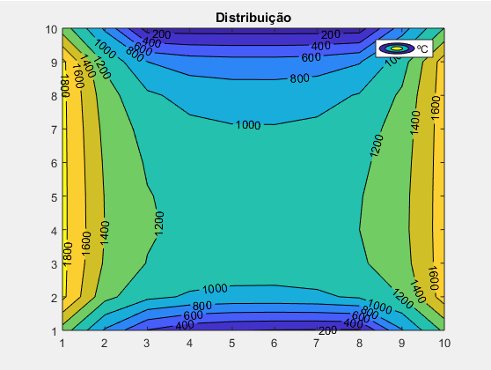

**IV)**

Quanto mais reduzirmos os valores de dx e dy, temos uma malha maior para a placa. Assim, podemos ter uma precisão maior e uma melhor distribuição da temperatura.

Para os valores de h1 e h2, ao serem aumentados, aumenta-se a temperatura nas bordas inferior e superior da placa, devido à maior taxa de transferência calorífica do fluido para a placa.